## 公式計算Framework並自訂格式

Shared by: Gilbert Lin

**Problem:**

**存量由公式計算出並顯示**

**Ex.** **42.08/((8.31441*364.93/4619470)*POWER(0.27821,(1+POWER(POWER((1-(T[2]+273.15)/364.93),2),(1/7)))))/POWER(10,6);**

**公式所採用函式有PI, pow, sin, cos, acos**

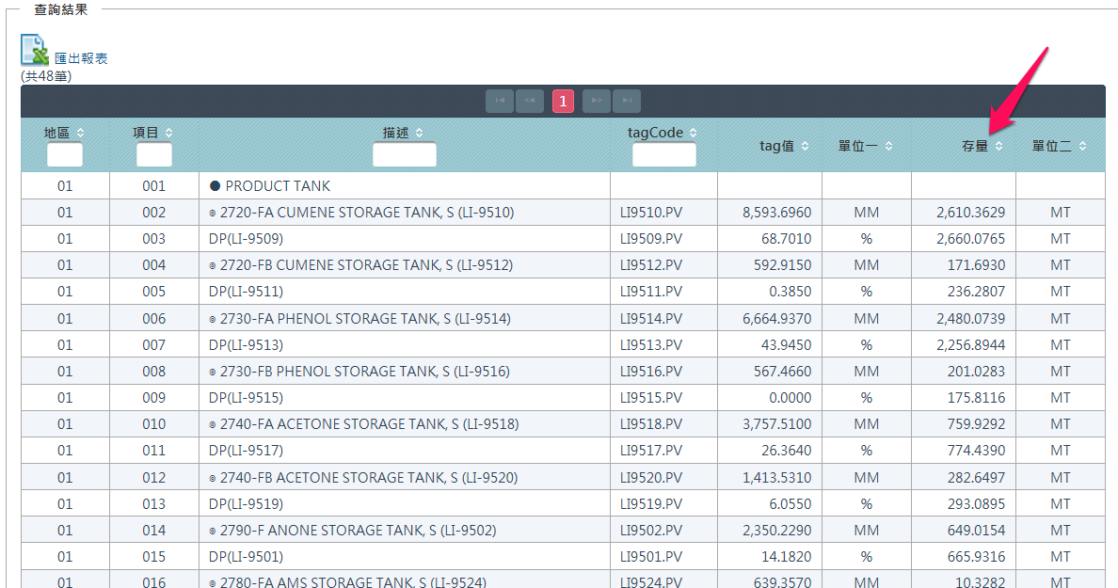

**Solution:**

**採用Jeval Framework，已內建支援函式PI, pow, sin, cos, acos，不用再擴充功能**

**優點:**

1. jeval.jar 76.0 KB
2. 對專案需求不用再增加Jeval Framework功能

**缺點:**

1. Latest release:  0.9.4 Beta (December 13, 2008)
2. 版本尚未1.0
3. 很久沒更新
4. 語法函式錯誤執行時可明顯看出錯誤點，有時runtime錯誤看不出

**注意事項:**

1. **變數使用#{} binding**
2. **使用內建函式須小寫例如. sin,cos,acos**
3. **數學常數需使用#{}並大寫，例如#{PI}**

**Ref:**

**1.** **PDFExporter.java**



**2.網址**

[**http://jeval.sourceforge.net/**](http://jeval.sourceforge.net/)

**3.javaDoc**

[**http://jeval.sourceforge.net/docs/api/index.html?net/sourceforge/jeval/Evaluator.html**](http://jeval.sourceforge.net/docs/api/index.html?net/sourceforge/jeval/Evaluator.html)